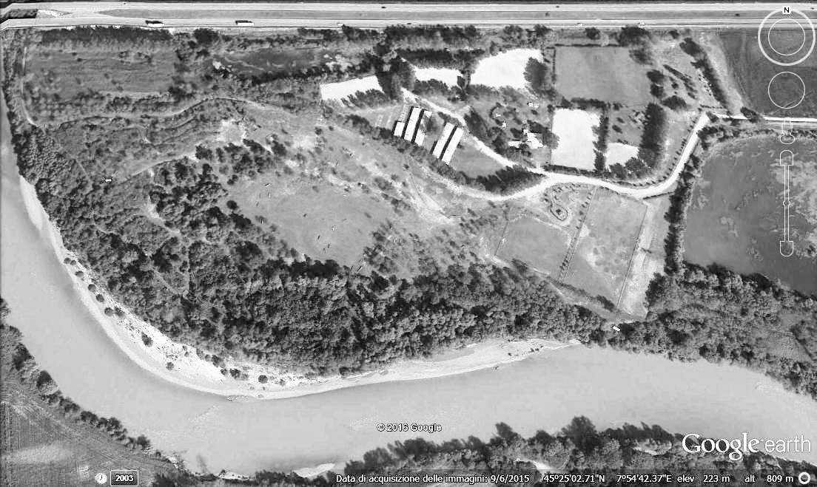

**FINISH**

**12**

**11**

**10ab**

**9**

**8**

**P.O.**

**7**

**6**

**5**

**4**

**1**





START

1-DUPLICE

2-OXER

3-TETTUCCIO

4-TALUS

5-OXER

6-MANGIATOIA

7-TONDO

8-SIEPINA

P.O.

9-PANCHINA

10AB-CILIDRO E ITALIA

11-PANCHINA

12-CATASTA

13-ULTIMO SFORZO

**START**

**134**

**3**

**2**

C.I. LO SPERONE CCE 4-5/11/2017 CAT.1 LUNGHEZZA: 1500 mt VELOCITA’: 460 mt/min TEMPO: 3’16” NUMERI NERI SU FONDO GIALLO